NÁVRH KOUPELNY

Návrh barevné vizualizace koupelny
Dvě varianty, každá na formát A4
Video Jak navrhnout tu správnou: https://www.keraservis.cz/graficky-navrh-vasi-budouci-koupelny-zdarma/
Inspirace
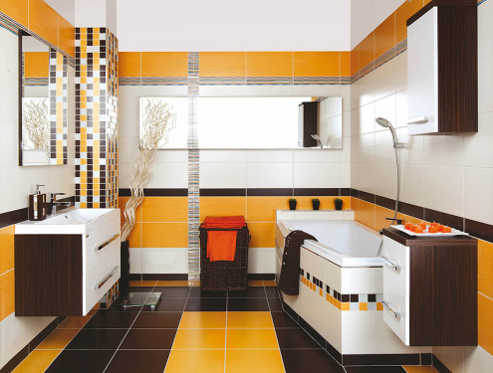
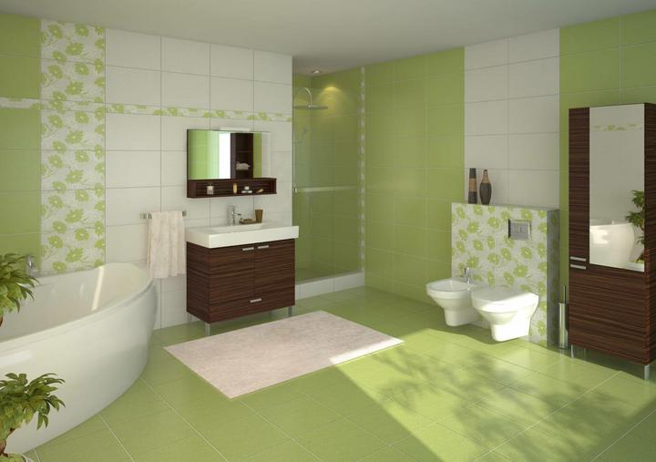
https://www.modrastrecha.cz/blog/kaacka/album/interier-a-exterier-vybaveni-co-uz-mame-a-co/7335669/

Návrh koupelny, Vizualizace varianta 1
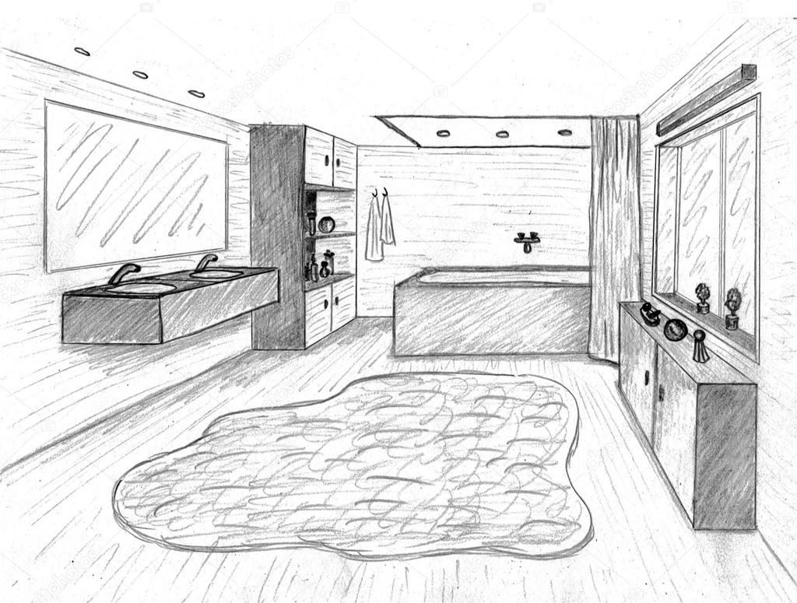

t

Návrh koupelny, Vizualizace varianta 2
